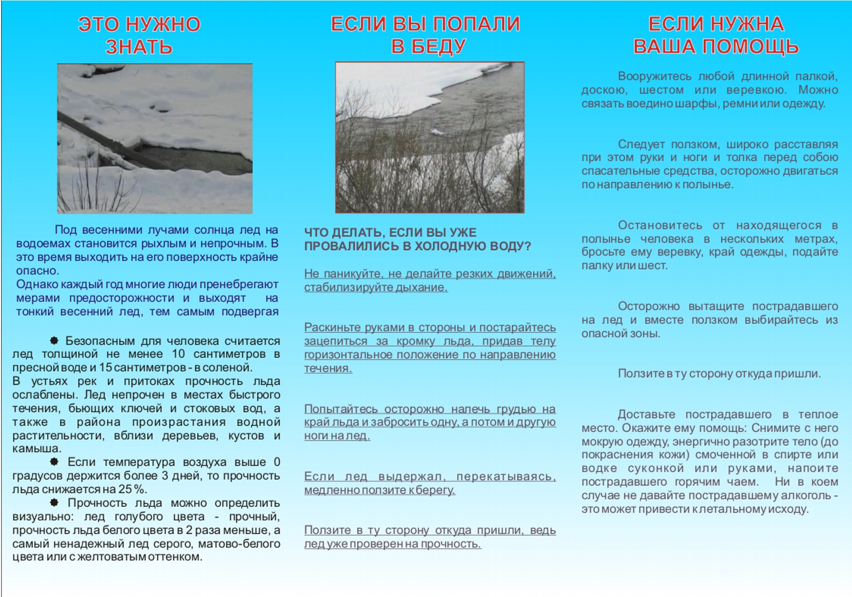

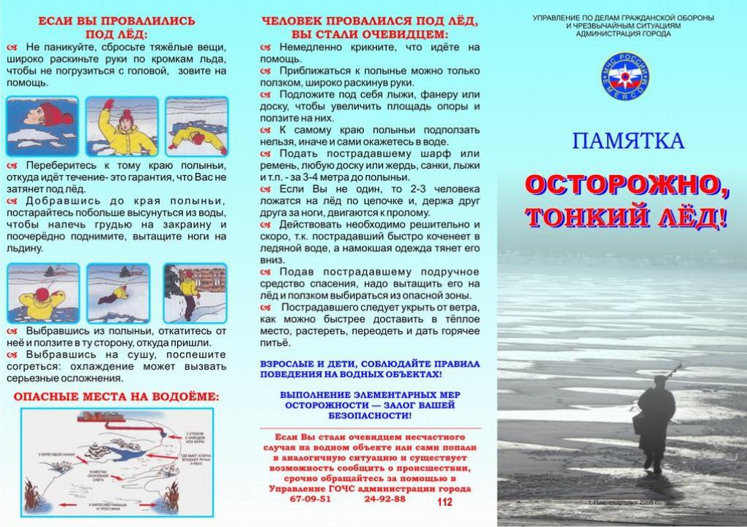

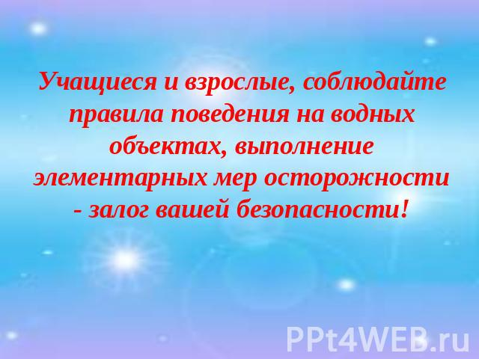

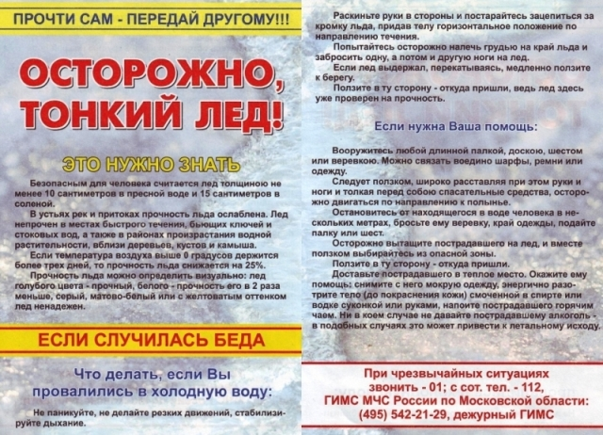

**Российская Федерация,**

**Кемеровская область, Кемерово г.,**

**Ленина проспект, 55-А**

**(3842) Номер телефона**

**(3842) Номер телефона**